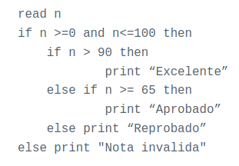

1. Revisar la redacción para evitar defectos gramaticales y lógicos

* Si la entrada es menor a 90 y a 65, por ejemplo, n=10, la salida será “Reprobado”
* Si la entrada es mayor a 90, por ejemplo, n=95, la salida será “Excelente”
* Si la entrada es menor a 90 pero si cumple con la regla de ser mayor o igual a 65, por ejemplo, n=70 o n=65, la salida será “Aprobado”
* Si la entrada no cumple con ningún d ellos valores mencionados, por ejemplo, n=110 o n=-20, la salida será “Nota Invalida”

1. Glosario

* **And**: (&&) devuelve true si los dos operandos son true, de lo contrario, devuelve false.
* **Else**: sino
* **If**: y si
* **Print**: salida, mostrar al usuario
* **Read**: entrada de datos del usuario
* **Then**: entonces (si se cumple dicho valor se ejecuta el programa)

1. Listar estrategias para mitigar errores: barrera y redacción

Cuando un estudiante, tiene números negativos, significa que perdió los suficientes puntos para no llegar a la nota pedida por el ministerio, así pierde la clase y se le asigna cursos de recuperación. Pero depende de la metodología de la institución.

* If valores negativos (-), n<=0 and n<=100 then

print “Ir a curso de recuperación”

* Normalmente se toma como “Excelente” el valor de 90, así que podría ser también n>= 90